

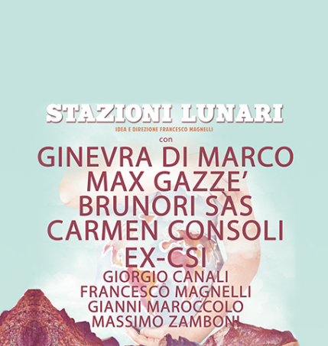12/07/2016 Cavea ore 21:00

**Stazioni Lunari**

**con Carmen Consoli**

**Ginevra Di Marco**

**Brunori Sas**

**Max Gazzè**

**ex C.S.I.**

Condividono il palco artisti di straordinaria levatura

disposti su quattro diverse pedane, interagiscono tra di loro, in una fusione musicale che travalica stili e generi. Questo, come ogni concerto di Stazioni Lunari, è anche un viaggio attraverso la tradizione della musica popolare: si suonano e si cantano quattro brani tradizionali di varie parti del mondo: quattro canti di aggregazione e di ringraziamento che costituiscono l’ossatura della scaletta e che sono la chiave che permette di aprire la musica al di là di ogni etichetta. La musica popolare è vissuta in continuità col nostro passato, come parte attiva del nostro patrimonio artistico e culturale.

**PROMOZIONE SPECIALE RIDOTTO 30%**

**Acquista on line su** [**www.ticketone.it**](http://www.ticketone.it) **i biglietti in promozione a questo link**

[**http://bit.ly/StazioniLunariPROMO1**](http://bit.ly/StazioniLunariPROMO1) **e potrai ritirarli la sera stessa al Desk ‘Ritiro Prepagati’ nella biglietteria centrale dell’Auditorium**

|  |  |  |
| --- | --- | --- |
| DESCRIZIONE | Prezzo Intero | Prezzo Scontato |
| Parterre Centrale | €40 | €28 |
| Parterre Laterale | €35 | €24,50 |
| Tribuna Centrale | €40 | €28 |
| Tribuna Centrale Balaustra | €40 | €28 |
| Tribuna Mediana | €35 | €24,50 |
| Tribuna Mediana Balaustra | €35 | €24,50 |
| Tribuna Laterale | €30 | €21 |
| Tribuna Laterale Balaustra | €30 | €21 |

**[Promozione valida fino esaurimento dei posti disponibili, max 2 biglietti scontati a persona]**

**UFFICIO PROMOZIONE MUSICA PER ROMA**

[**promozione@musicaperroma.it**](mailto:promozione@musicaperroma.it)